Сведения о кабинетах и лабораториях МБОУ СОШ № 14
УЧЕБНЫЕ КАБИНЕТЫ

КАБИНЕТ РУССКОГО ЯЗЫКА

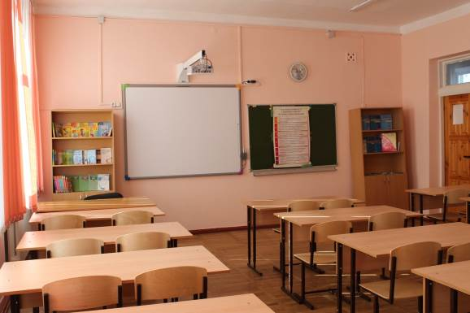

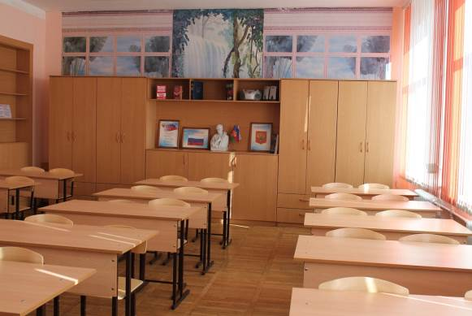

КАБИНЕТ ИНОСТРАННОГО ЯЗЫКА

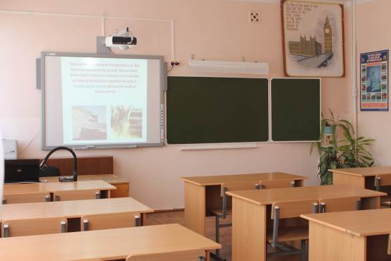

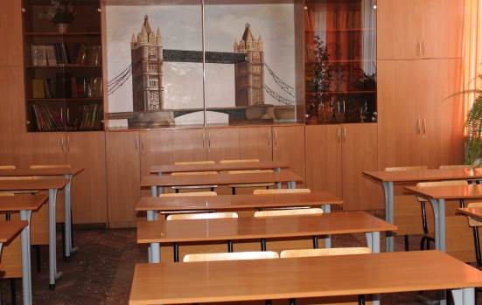

КАБИНЕТ ГЕОГРАФИИ

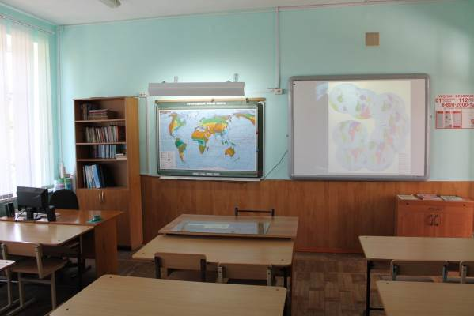

КАБИНЕТ ИСТОРИИ

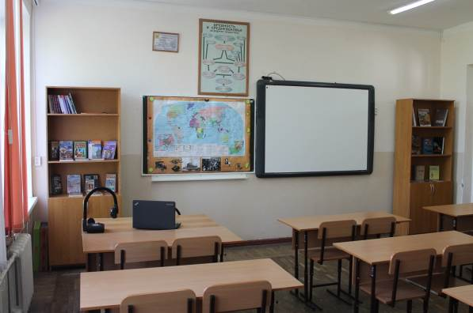

КАБИНЕТ ИНФОРМАТИКИ

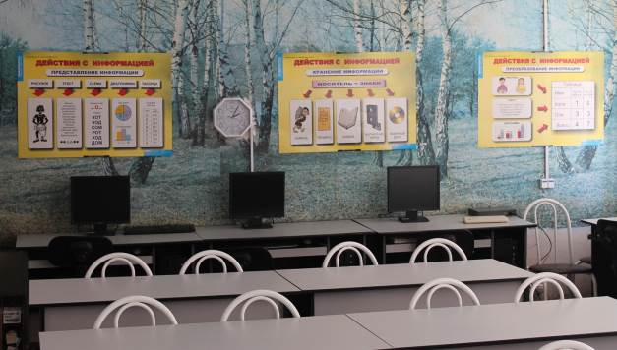

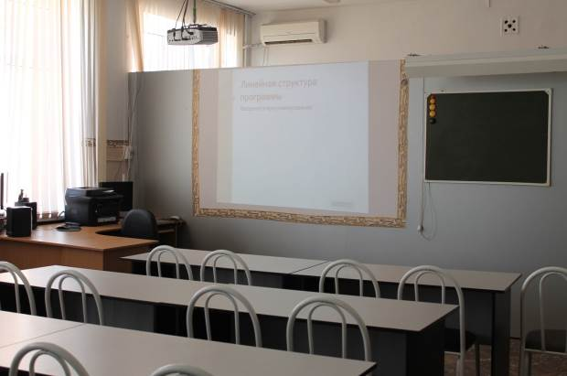

КАБИНЕТ НАЧАЛЬНЫХ КЛАССОВ

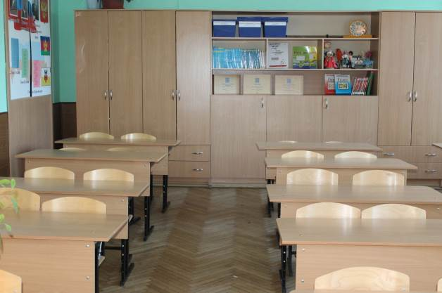

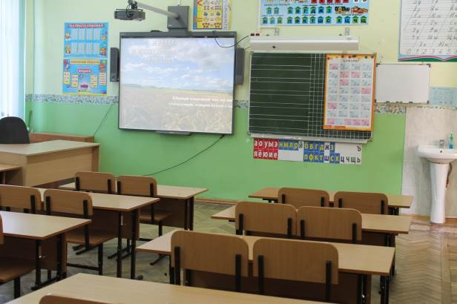

КАБИНЕТ НАЧАЛЬНЫХ КЛАССОВ

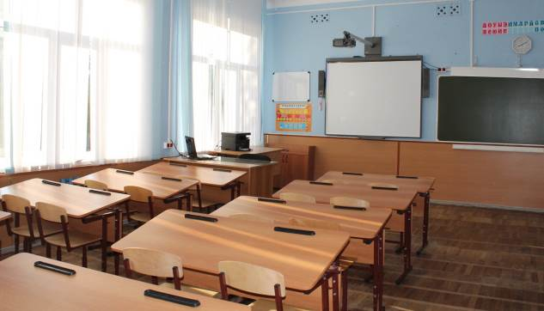

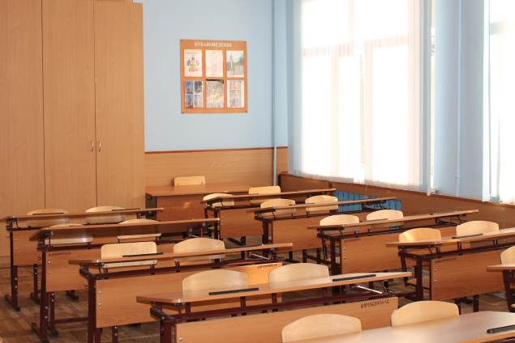

КАБИНЕТ МАТЕМАТИКИ

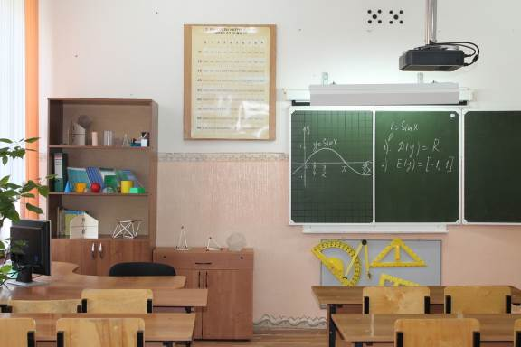

КАБИНЕТ ИЗО

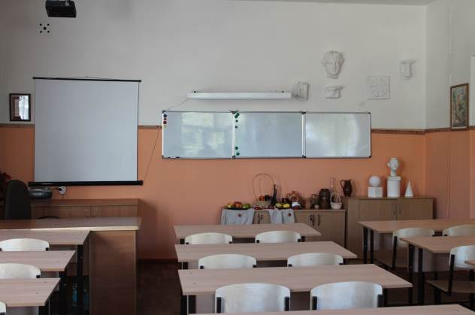
КАБИНЕТ ФИЗИКИ

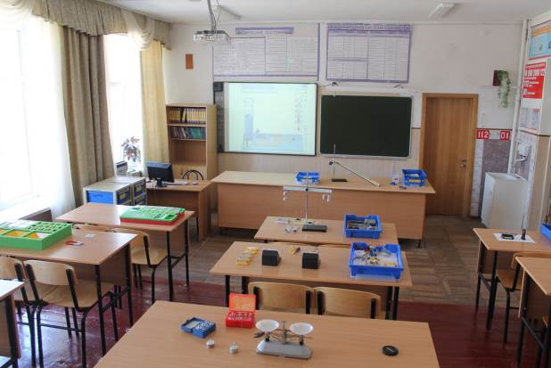

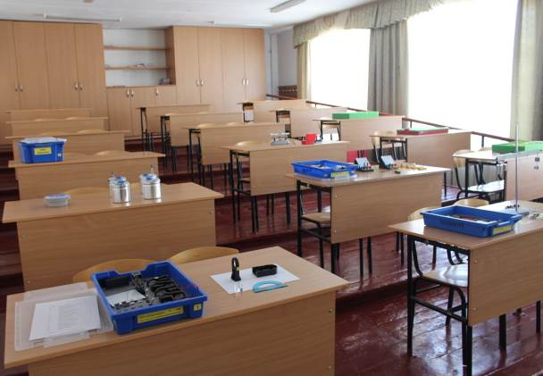
КАБИНЕТ БИОЛОГИИ

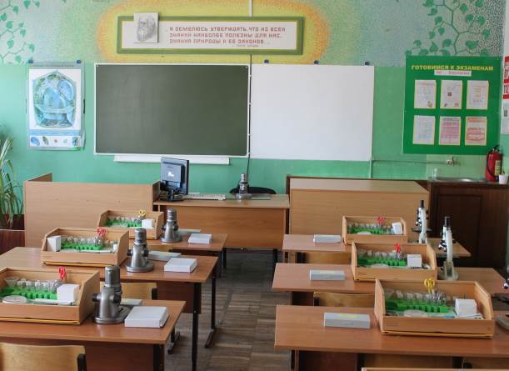

КАБИНЕТ ХИМИИ

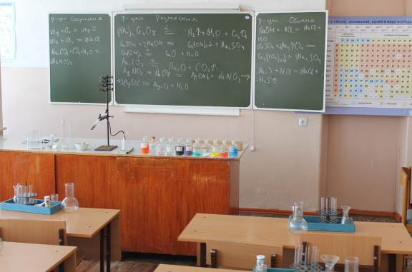

КАБИНЕТ ТЕХНОЛОГИИ

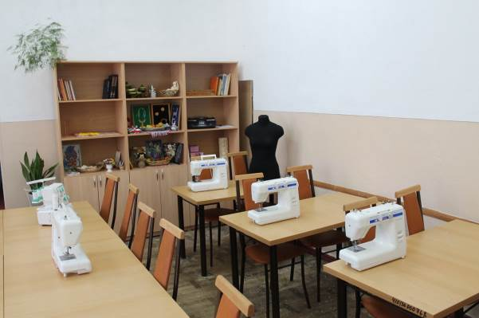
БИБЛИОТЕКА
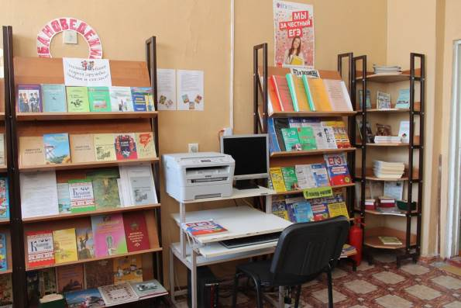

СПОРТИВНЫЙ ЗАЛ

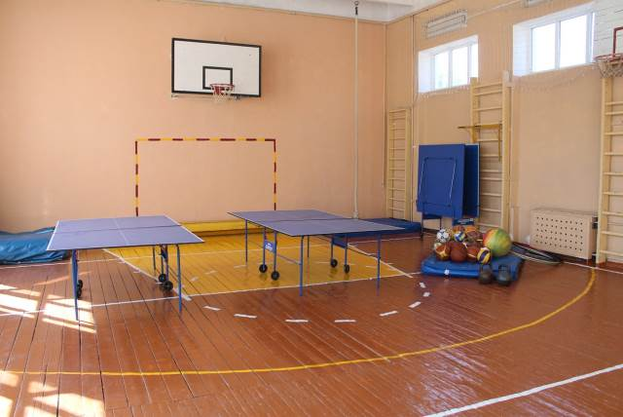

СПОРТИВНАЯ ПЛОЩАДКА

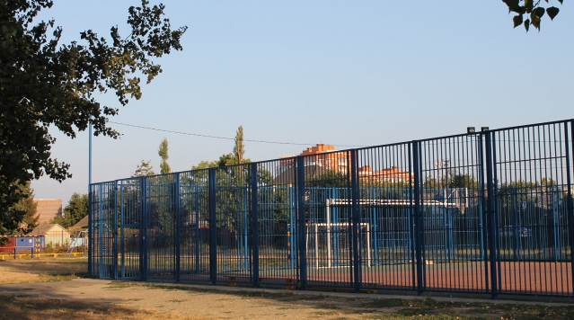

СТОЛОВАЯ

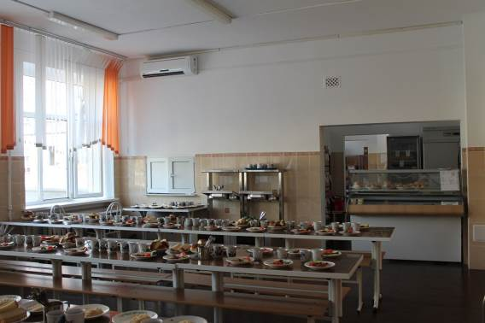

ПИЩЕБЛОК

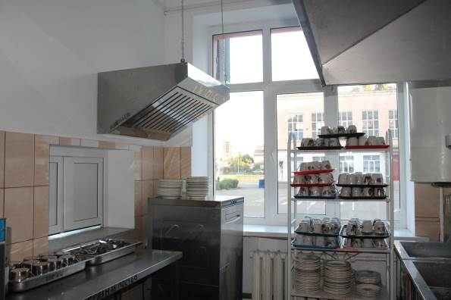
МЕДИЦИНСКИЙ КАБИНЕТ

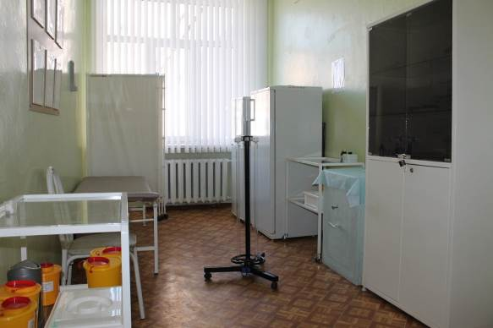

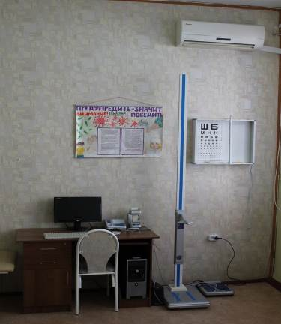

СИСТЕМА БЕЗОПАСНОСТИ

